Rúin na hAthbhliana

Meánleibhéal 1 (B1)



A: MACHNAMH
Beidh tú ag féachaint ar ball ar mhír faoi rúin na hAthbhliana agus faoi earnáil na folláine (New Year’s resolutions and the well-being sector). Bí ag obair leis an duine in aice leat agus pléigí na ceisteanna thíos le chéile. Líonaigí isteach an tábla stór focal freisin le linn na cainte.
Na focail atá agat: | Na focail ba mhaith leat a fhoghlaim:
rúin  folláin, earnáil na folláine  sláinte | sound bath  alternative medicine  sauna

- Féach ar an mír ghearr a chuirfidh an teagascóir ar siúl daoibh agus freagair na ceisteanna:
Cad iad na gníomhaíochtaí a fheictear inti?
An ndéanann tú aon cheann díobh nó an ndearna tú aon cheann díobh riamh?
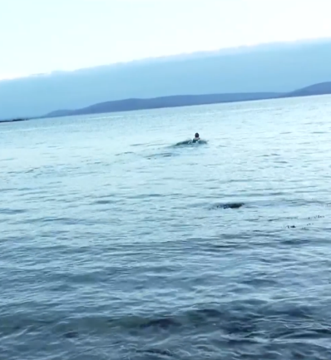
Conas a mhothaíonn na daoine sa mhír, dar leat?
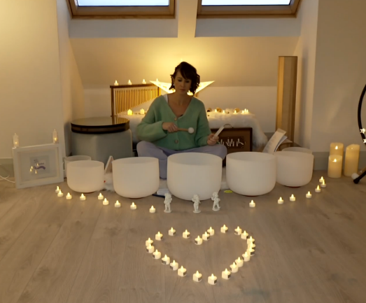
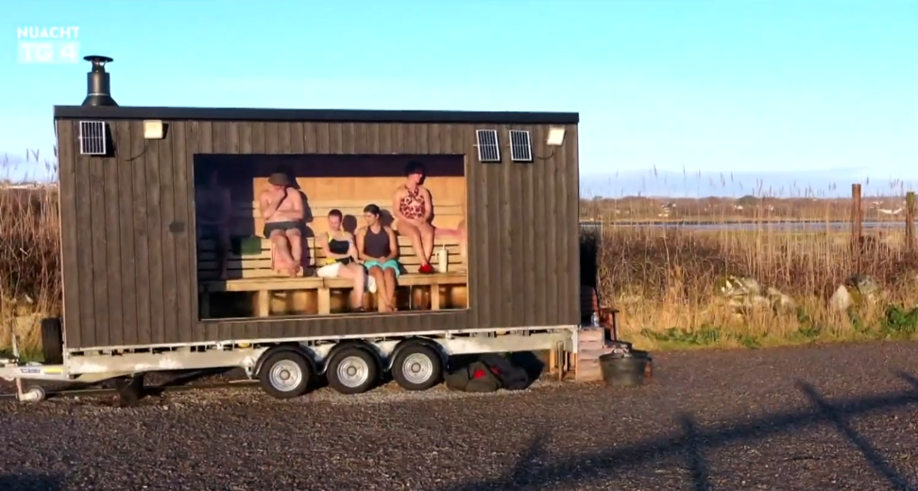

- An maith leat mí Eanáir? Cén fáth?
- Cad a cheapann tú faoi rúin a dhéanamh sa bhliain nua?

B: FOCLÓIR
- Meaitseáil na focail Ghaeilge ar chlé leis na focail Bhéarla ar dheis.

- reifléacseolaíocht | - nerves
- i ndán (do) | - alternative medicine
- is iomaí sprioc | - peace of mind
- leigheas ailtéarnach | - the muscles
- folcadh fuaime | - in store (for)
- cneasú | - whispering, rustling
- sioscadh | - many goals, aims
- néaróga | - seawater
- suaimhneas intinne | - sound bath
- seomra allais, sána | - reflexology
- na matáin | - sauna
- uisce sáile | - healing
1 | 2 | 3 | 4 | 5 | 6 | 7 | 8 | 9 | 10 | 11 | 12

- Féach ar bhreischéim na n-aidiachtaí sa tábla thíos. Líon an tábla leis na haidiachtaí cuí. Tá an chéad cheann déanta duit. An dtuigeann tú iad?

folláin | níos folláine
 | níos aclaí
 | níos moille
 | níos fearr
 | níos éadroime

- Lean an patrún. Ná déan dearmad den riail ‘caol le caol agus leathan le leathan’:

lá (day) go laethúil (daily)
seachtain (week) go ___________________ (weekly)
bliain (bliant-) (year) go ___________________ (yearly)

- Cén sainmhíniú is fearr a dhéanann cur síos ar bhrí an fhrása ‘tá drogall air’?
Tá eagla nó faitíos an domhain air.
Níl fonn rómhór air rud éigin a dhéanamh.
Tá brú air rud éigin a dhéanamh.

- Cad is brí le ‘cleachtadh a dhéanann máistreacht’? _________________________________

C: TUISCINT

- Bí ag obair leis an duine in aice leat agus féachaigí ar an mír den chéad uair. Roghnaígí fíor, bréagach nó ní deirtear. Cuirigí tic sa bhosca ceart.
Ráitis | Fíor | Bréagach | Ní deirtear
- Seinntear ceol sean-nóis san fholcadh fuaime.
- Thosaigh Mairéad Ní Fhlatharta ag cur suim sa leigheas ailtéarnach tar éis timpiste bhóthair a bheith aici.
- Deir Mairéad go gcneasaíonn daoine nuair a bhíonn siad ar a suaimhneas.
- Snámhann Marian Ní Chonghaile san fharraige uair sa mhí.
- Deir Marian go dtagann suaimhneas intinne ort chomh luath is a thagann tú amach as an uisce fuar.
- Tá seomraí allais mar chuid de thraidisiún na tíre seo le fada.
- Maolaíonn seal sa sána pian sa chorp agus éiríonn na matáin níos éadroime ina dhiaidh sin, dar le Marian.
- Ní bhíonn fonn ar dhaoine dul ag snámh san fharraige nuair a bhíonn sé ag cur sneachta.

- Féach ar an mír den dara huair agus bain úsáid as na focail Ghaeilge faoi B: FOCLÓIR (1) chun na bearnaí a líonadh sna habairtí seo:
- Is maith le daoine triail a bhaint as nithe nua san athbhliain, cosúil leis an ______________.
- Tá gnó nua ag Mairéad Ní Fhlatharta agus tá tús nua ____________ di dá bharr.
- Bíonn daoine ar a suaimhneas nuair a théann siad chuig __________________ agus sin í an uair a thosaíonn an ______________.
- Chuir Mairéad Ní Fhlatharta suim sa __________________ tar éis timpiste chairr a bheith aici.
- Bíonn aer úr na farraige agus ______________ na mara go maith don tsláinte.
- Déanann _________________ maitheas don intinn agus don chorp.
- _________________ a bhíonn ag daoine sa bhliain nua chun a bheith níos folláine agus níos aclaí.
- Bíonn uisce fuar na farraige go hiontach do na _________________ agus tugann sé _____________________ dúinn.
- Mothaíonn Marian go maolaíonn seal sa _______________ aon phian sa chorp agus go mbíonn _______________ níos éadroime ina dhiaidh sin.

D: FEASACHT TEANGA

1. Cruinneas gramadaí (An tAinm Briathartha)
- Bhí go leor samplaí den ainm briathartha sa mhír. Líon na bearnaí sna habairtí thíos le hainm briathartha na mbriathra atá idir lúibíní. Nod don eolach – leanann séimhiú a de ghnáth. Tá an chéad cheann déanta duit.

  - Is maith le daoine triail a bhaint (bain) as nithe nua sa bhliain nua.
  - Bíonn daoine ag iarraidh a _________________ (bí) níos aclaí agus níos folláine.
  - Bhí Mairéad ag _________________ (cuimhnigh) siar ar an am a bhí an timpiste aici.
  - Thuig sí go raibh sí ábalta an ceol agus an leigheas ailtéarnach a _________________ (tarraing) le chéile.
  - Bíonn daoine ag __________ (faigh) réidh leis na sean-nósanna.
  - Bíonn Marian ag _____________ (mothaigh) níos fearr san fharraige fhuar.
  - Éiríonn léi _______________ (codail) níos fearr a fháil tar éis seal sa sána.

- Is minic freisin a bhíonn an t-ainm briathartha in úsáid i bhfrásaí laethúla. Líon na bearnaí sa cholún ar dheis leis an leagan ceart den bhriathar. Tá an chéad cheann déanta.

- Bím ag snámh san fharraige.  - Ní ithim feoil.  - Ceannaigh bainne.  - Féachann sé ar scannáin ghrinn.  - Déanaim an dinnéar.  - Buaileann siad le cairde.  - Tógaim cith fuar gach lá.  - Labhair leis. | Is maith liom a bheith ag snámh san fharraige.  Ní maith liom feoil ______________________.  An féidir leat bainne ____________________?  Is breá leis ____________ ar scannáin ghrinn.  Caithfidh mé an dinnéar _________________.  Is maith leo _____________ le cairde.  Moladh dom cith fuar ____________ gach lá.  Ar mhiste leat _____________ leis?

2. Saibhreas teanga (Seanfhocail)
Tá neart seanfhocal sa Ghaeilge a bhaineann leis an am seo den bhliain nuair a bhíonn daoine ag déanamh machnamh ar a saol. Bí ag obair leis an duine in aice leat agus pléigí brí na gceann thíos le chéile. Cathain a úsáidtear iad?
Is fearr an tsláinte ná na táinte.

Ní neart go cur le chéile.

Is maith an scáthán súil charad.
An rud is annamh is iontach.

E: CUMARSÁID

1: Caint
Ba mhaith le cara leat, Tom, a shaol a chur ar ais ar an mbóthar ceart. Tá go leor drochnósanna aige. Bígí ag obair i ngrúpaí. Féachaigí ar na drochnósanna ar fad atá ag Tom agus tugaigí comhairle dó.

Pointe 1: Caithfidh gach duine sa ghrúpa comhairle a thabhairt i dtaobh gach drochnóis.
Pointe 2: Úsáidigí na struchtúir seo a leanas agus ná déanaigí dearmad an t-ainm briathartha a úsáid (féach D: FEASACHT TEANGA).

Ba cheart dó bia úr a ithe.
Ba chóir do Tom níos mó aclaíochta a dhéanamh i rith an lae.
Caithfidh sé a bheith níos ceanúla lena theaghlach.



- Is fuath liom spórt agus ní duine aclaí mé dá bharr sin.
- Ní duine sóisialta mé, tá mé an-chúthail.
- Imrím ríomhchluichí siar amach san oíche agus bím traochta an lá dár gcionn.
- Is breá liom bia gasta a ithe.
- Tá mé i ngrá leis an gcailín béal dorais ach tá drogall orm aon rud a rá léi.
- Is breá liom mo dheirfiúr ach ní bhím sásta croí isteach a dhéanamh léi i gcónaí – bíonn sí gortaithe.
- Tá mé an-tugtha do bheith ag cúlchaint.
- Tá eagla orm roimh mhadraí.
- Is fuath liom dul go dtí an fiaclóir.
- Ní maith liom obair bhaile a dhéanamh agus ní éiríonn go maith liom i scrúduithe dá bharr sin.

Gluais:
ríomhchluichí – computer games
croí isteach a dhéanamh le – to cuddle
an-tugtha do – very fond of (addicted to)

2: Scríobh

Is tionchaire mór le rá thú. Scríobh postáil do na meáin shóisialta ag tabhairt comhairle do dhaoine conas nósanna nua sláintiúla a thosú sa bhliain nua. Is leor ocht bpointe.

Ba cheart duit cith fuar a thógáil gach maidin …

3. Cad a d’fhoghlaim tú?
Líon an bosca thíos leis an stór focal nua a d’fhoghlaim tú sa rang seo. Téigh siar go dtí A: MACHNAMH chun an méid a scríobh tú sna boscaí sin a sheiceáil.

AN SCRIPT
Eimear Ní Chonaola
Anois bíonn rúin ag go leor i dtús na bliana nua a bheith níos folláine agus triail a bhaint as nithe nua ar mhaithe lena sláinte. Tá gnaithe nua bunaithe ag bean i gConamara in earnáil na folláine, tar éis di féin triail a bhaint as reifléacseolaíocht tar éis timpiste bhóthair.

Aodhán Ó Maoileoin
Bliain nua agus tús nua. Sin atá i ndán don amhránaí cáiliúil sean-nóis, Mairéad Ní Fhlatharta as an Spidéal, a bhfuil gnó nua folctha fuaime bunaithe aici, darb ainm Bláthú. Is iomaí sprioc a leagann daoine amach dóibh féin ag tús bliana nua – a bheith níos aclaí, níos folláine nó triail a bhaint as rudaí nua.

Mairéad Ní Fhlatharta, Úinéir Bláthú
Is dócha, ag cuimhneamh siar deich mbliana ó shin, bhí mé i dtimpiste chairr agus bhí bóthar fada leighis amach romham. Agus d'oscail sé doirse dom ó thaobh leigheas ailtéarnach agus mar gheall air sin thosaigh mé a leithéidí reflexology. Nuair a chuaigh mé chuig folcadh fuaime, is dócha mar gheall go bhfuil an oiread spéise agam sna hamhráin agus i gcúrsaí filíochta, bhí mé ag rá, tá mé in ann é seo uilig a tharraingt le chéile. Nuair atá na smaointe uilig ag fáil níos moille tá duine ar a suaimhneas agus sin í an uair a thosaíonn cneasú. So cneasú fuaime atá i gceist.

Aer úr na farraige / Nó sioscadh na mara / Áilleacht an nádúir / Bíodh sé agatsa / Mar chara

Aodhán Ó Maoileoin
Nós eile a bhíonn ag daoine sa mbliain nua le bheith níos folláine ná dul sa bhfarraige. Ní bhíonn fuacht ná faitíos ar Marian Ní Chonghaile mar gur nós é a dhéanann sí go seachtainiúil, is cuma cén aimsir.

Marian Ní Chonghaile, Cóitseálaí Saoil & Áisitheoir Anála
Ó, breathnaigh, an t-uisce fuar – tá sé iontach ag na néaróga agus tugann sé suaimhneas intinne. Chomh luath agus a ghabhas tú isteach san uisce sin tá suaimhneas intinne agat ar an nóiméad, an bhfuil a fhios agat? Agus bímid, is dócha, díreach ag mothú níos fearr ionainn féin agus tá an oiread buntáistí ó thaobh do chuid sláinte, an bhfuil a fhios agat?

Aodhán Ó Maoileoin
Nós nua atá ag fáil coitianta ar thránna na tíre ná seomraí allais a bheith ar fáil do dhaoine nuair a thagann siad amach as an uisce, mar atá le fáil anseo ar Thrá na gCeann – gnó ar a dtugtar Power Saunas.

Marian Ní Chonghaile, Cóitseálaí Saoil & Áisitheoir Anála
Bhuel, mothaímse leis an sána, tugann sé sin cúnamh domsa codladh níos fearr agus pian ar bith atá sa gcorp, scaoileann sé leis. Agus, is dócha, bíonn na matáin níos, cineál … bíonn tú ag mothú níos éadroime ionat féin i ndáiríre agus ansin isteach sa bhfuacht, is dócha, tá sé do do thabhairt féin ar ais chugat féin arís …

Aodhán Ó Maoileoin
Déanann uisce sáile maitheas don intinn agus don chorp agus cé go mbeadh drogall ar dhaoine an t-am seo bliana, de bharr teocht a bheith ag ísliú, cleachtadh a dhéanann máistreacht, a deirtear.

Aodhán Ó Maoileoin, Nuacht TG4.

NÓTAÍ & FREAGRAÍ

A: MACHNAMH
Cleachtadh gearr cainte é seo chun tús a chur le rang bríomhar ina mbeidh na foghlaimeoirí ag féachaint ar mhír nuachta, ag déanamh cleachtaí cluastuisceana agus ag comhrá faoi thopaic a bhaineann leis an mír ansin.

An aidhm atá leis na ceisteanna/gníomhaíochtaí sa chuid seo den cheacht ná go mbeidh deis ag na foghlaimeoirí ‘machnamh’ a dhéanamh ar an méid atá ar eolas acu faoin scéal (mír nuachta) atá le teacht. Lig do na foghlaimeoirí iad féin a ullmhú don topaic trí tharraingt ar an méid atá ar eolas acu cheana féin faoin scéal, trí chur agus cúiteamh a dhéanamh lena gcomhfhoghlaimeoirí agus trí mhachnamh a dhéanamh ar an stór focal atá acu agus nach bhfuil acu chun plé a dhéanamh ar an topaic. Iarr ar na foghlaimeoirí nóta a ghlacadh, sa tábla stór focal, de na focail atá acu cheana féin, ach níos tábhachtaí fós de na focail nach bhfuil acu i nGaeilge chun an topaic a phlé. Is féidir leo na focail atá in easnamh a scríobh sa tábla stór focal i mBéarla nó i dteanga ar bith. Ná bí buartha má théann na foghlaimeoirí i muinín an Bhéarla sa chuid seo den cheacht. Mínigh dóibh go bhfoghlaimeoidh siad go leor stór focal le linn an ranga chun an topaic a phlé ar ball. Tá sé tábhachtach béim a chur ar an méid atá ar eolas ag na foghlaimeoirí sa dóigh is go mbeidh siad oscailte agus dearfach faoin eispéireas foghlama atá le teacht. Beidh deis acu machnamh a dhéanamh ar an méid atá foghlamtha acu ag deireadh an ranga.
Cuir an físeán ‘13 A: Machnamh’ ar siúl don rang faoi dhó. Tabhair deis do na foghlaimeoirí na ceisteanna a phlé le chéile ansin.
B: FOCLÓIR
- Freagraí:

reifléacseolaíocht | reflexology
i ndán (do) | in store (for)
is iomaí sprioc | many goals, aims
leigheas ailtéarnach | alternative medicine
folcadh fuaime | sound bath
cneasú | healing
sioscadh | whispering, rustling
néaróga | nerves
suaimhneas intinne | peace of mind
seomra allais, sána | sauna
na matáin | the muscles
uisce sáile | seawater

1 | 2 | 3 | 4 | 5 | 6 | 7 | 8 | 9 | 10 | 11 | 12
j | e | g | b | i | l | f | a | c | k | d | h

- Freagraí:
folláin (healthy) | níos folláine
aclaí (fit) | níos aclaí
mall (slow) | níos moille
maith (good) | níos fearr
éadrom (light) | níos éadroime

- Freagraí:

lá go laethúil
seachtain go seachtainiúil
bliain (bliant-) go bliantúil
- b.
- Practice makes perfect.

C: TUISCINT
- Freagraí:
- Ní deirtear.
- Fíor.
- Fíor.
- Bréagach. Téann sí isteach san fharraige uair sa tseachtain.
- Bréagach. Deir Marian go dtagann suaimhneas intinne ort chomh luath is a théann tú isteach san uisce fuar.
- Bréagach. Tá an-tóir ar sheomraí allais ar thránna na tíre le cúpla bliain anuas.
- Fíor.
- Ní deirtear aon ní sa mhír faoin sneachta.

- Freagraí:
- Is maith le daoine triail a bhaint as nithe nua san athbhliain, cosúil leis an reifléacseolaíocht.
- Tá gnó nua ag Mairéad Ní Fhlatharta agus tá tús nua i ndán di dá bharr.
- Bíonn daoine ar a suaimhneas nuair a théann siad chuig folcadh fuaime agus sin é an uair a thosaíonn an cneasú.
- Chuir Mairéad Ní Fhlatharta suim sa leigheas ailtéarnach tar éis timpiste chairr a bheith aici.
- Bíonn aer úr na farraige agus sioscadh na mara go maith don tsláinte.
- Déanann uisce sáile maitheas don intinn agus don chorp.
- Is iomaí sprioc a bhíonn ag daoine sa bhliain nua chun a bheith níos folláine agus níos aclaí.
- Bíonn uisce fuar na farraige go hiontach do na néaróga agus tugann sé suaimhneas intinne dúinn.
- Mothaíonn Marian go maolaíonn seal sa seomra allais aon phian sa chorp agus go mbíonn na matáin níos éadroime ina dhiaidh sin.

D: FEASACHT TEANGA

1. Cruinneas gramadaí (An tAinm Briathartha)
- Freagraí:

- Is maith le daoine triail a bhaint as nithe nua sa bhliain nua.
- Bíonn daoine ag iarraidh a bheith níos aclaí agus níos folláine.
- Bhí Mairéad ag cuimhneamh siar ar an am a bhí an timpiste aici.
- Thuig sí go raibh sí ábalta an ceol agus an leigheas ailtéarnach a tharraingt le chéile.
- Bíonn daoine ag fáil réidh leis na sean-nósanna.
- Bíonn Marian ag mothú níos fearr san fharraige fhuar.
- Éiríonn léi codladh níos fearr a fháil tar éis seal sa sána.

- Freagraí:

- Bím ag snámh san fharraige.  - Ní ithim feoil.  - Ceannaigh bainne.  - Féachann sé ar scannáin ghrinn.  - Déanaim an dinnéar.  - Buaileann siad le cairde.  - Tógaim cith fuar gach lá.  - Labhair leis. | Is maith liom a bheith ag snámh san fharraige.  Ní maith liom feoil a ithe.  An féidir leat bainne a cheannach?  Is breá leis féachaint ar scannáin ghrinn.  Caithfidh mé an dinnéar a dhéanamh.  Is maith leo bualadh le cairde.  Moladh dom cith fuar a thógáil gach lá.  Ar mhiste leat labhairt leis?

2. Saibhreas teanga (Seanfhocail)
Féach:
Ní neart go cur le chéile: There’s no strength without unity.
Is fearr an tsláinte ná na táinte: Health is better than wealth.
Is maith an scáthán súil charad: A friend’s eye is a good mirror.
An rud is annamh is iontach: What’s seldom is wonderful.

E: CUMARSÁID

1: Caint
Léigh trí na treoracha leis an rang iomlán le bheith cinnte go dtuigeann siad an méid atá le déanamh. Iarr orthu drochnósanna Tom a léamh le chéile agus abair leo go bhfuil an ghluais ann chun cuidiú leo. Pléigh aon ní nár thuig siad sna drochnósanna sula ligfidh tú dóibh a gcomhairle a roinnt. Bí cinnte go dtugann gach duine sa ghrúpa comhairle i dtaobh gach drochnóis sula mbogfaidh siad ar aghaidh go dtí an chéad fhadhb eile. Bí cinnte freisin go mbaineann siad úsáid as na struchtúir sna treoracha. Bí ag siúl timpeall ag éisteacht leo agus ag cuidiú leo.

2: Scríobh

Caithfidh na foghlaimeoirí ligean orthu féin gur tionchairí iad agus go bhfuil lucht leanúna mór acu. Caithfidh siad ocht bpointe comhairle a thabhairt chun cuidiú le daoine nósanna nua sláintiúla a bhunú sa bhliain nua.

3: Cad a d’fhoghlaim tú?
Tabhair deis do na foghlaimeoirí nóta a dhéanamh de na rudaí nua atá foghlamtha acu. Bí cinnte go dtéann siad siar go dtí cuid A.

gnaithe = leagan canúnach de ‘gnó’
uilig = leagan canúnach de ‘uile’
Canúint Chonnacht atá ag na cainteoirí seo; mar sin, cuirtear urú seachas séimhiú ar ainmfhocail i ndiaidh ‘sa’.
a ghabhas = a ghabhann (a théann)

